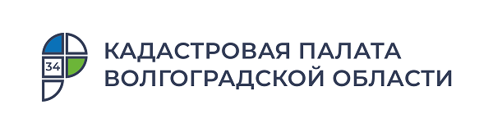

Кадастровая палата проводит антикоррупционные мероприятия

Антикоррупционная работа Кадастровой палатой по Волгоградской области налажена в тесном сотрудничестве с Управлением кадрового обеспечения Федеральной кадастровой палаты. Мы получаем актуальную информацию из первоисточника, касаемо антикоррупционной политики.
Кадастровая палата уделяет большое внимание правовому антикоррупционному просвещению работников. Благодаря чему осуществляется периодическое обучение работников в форме лекций, бесед, тематических семинаров и иных форм доведения до сведения работников актуальной информации антикоррупционной направленности. Разъяснения антикоррупционного законодательства проводятся по следующим темам:
- о соблюдении ограничений, запретов и обязанностей в целях противодействия коррупции;
- об установлении наказания за получение и дачу взятки, посредничество во взяточничестве в виде штрафов, кратных сумме взятки;
- об увольнении в связи с утратой доверия;
- о порядке проверки сведений, представляемых работниками в соответствии с законодательством Российской Федерации о противодействии коррупции;
- об ограничениях, касающихся получения подарков;
- о недопущении поведения, которое может восприниматься окружающими как обещание или предложение дачи взятки, либо согласие принять взятку.
На данный момент проведена организация работы по обязательному уведомлению работодателя или его представителя обо всех случаях обращения к ним каких-либо лиц в целях склонения их к совершению коррупционных правонарушений.
Приоритетными направлениями работы в сфере противодействия коррупции являются снижение коррупционных рисков, личной заинтересованности и предотвращения конфликта интересов.
Для урегулирования возможных конфликтов интересов в Кадастровой палатой по Волгоградской области действует постоянная комиссия, которая и рассматривает персонально каждый случай возможного проявления личной заинтересованности и возможного конфликта интересов.
С целью обеспечения защиты прав и законных интересов волгоградцы могут воспользоваться следующими каналами связи:
- «телефоны доверия»: 8 800 100-18-18 (единый телефон ведомства);
8 (8442) 60-24-40 (доб. 2222) (Кадастровая палата по Волгоградской области);
- электронная почта: tgsuchkova@34.kadastr.ru;
- интернет – сайт: www. kadastr.ru – в разделе «Обратная связь/Противодействие коррупции».

С уважением,
Золотарева Елена Константиновна,
специалист по взаимодействию со СМИ
Кадастровой палаты по Волгоградской области
Tel: 8 (8442) 60-24-40 (2307)
e-mail: ekz_34@mail.ru
Мы ВКонтакте, в Instagram

